舜宇光学科技（集团）有限公司校招简章
一、公司简介
舜宇光学科技（集团）有限公司创立于1984年，是全球领先的综合光学零件及产品制造商。公司于2007年在香港联交所主板上市，是首家在香港上市的国内光学企业。2023年，公司营收约317亿元人民币。已经连续十年上榜《财富》中国500强。
公司专业从事光学及光电相关产品设计、研发、生产及销售，主要产品包括三大类：光学零组件、光电产品、光学仪器。其中，车载镜头、手机镜头、手机摄像模组市占率全球第一。
（数据来源于TSR 2023）
主要事业：
1. 手机行业：手机镜头、手机摄像模组
2. 汽车行业：车载镜头、车载模组、舱内监视、投显、激光雷达
3. 安防行业：可见光、红外
4. 机器人行业：识别类、定位类
5. VR/AR：虚拟现实、增强现实
6. 显微仪器：生物、荧光、金相、体视
7. 工业检测行业：结合大数据及机器学习技术，开发更加智能化的检测、工组装设备
8. 医疗检测行业：为生命科学和医疗领域提供一站式系统解决方案

主要客户：OPPO、VIVO、小米、三星、夏普、松下、索尼、蔡司、联想等众多知名品牌企业。

二、人才发展
学历教育：工程硕士班、MBA班、博士后工作站
多通道晋升发展：管理通道（员→系长→课长→部长→高管）、专业技术通道（员→助理工程师→工程师→高级工程师→资深高工）、内部转岗机会，表现优异者还可破格晋升
学习发展：线上网络学习平台、共性课程培训、线下舜宇大讲堂、线上直播课程、大学生培养计划等
导师制：帮助个人制定职业发展计划安排专职导师加速成长

三、福利政策
1) 薪酬激励：
13薪+年终奖+EVA分享奖
每年至少一次调薪机会
课长、工程师及以上股权激励
优秀基层管理干部、优秀人才股权激励
市政府人才引进奖励：本科（双一流院校和学科）最高5万、硕士最高10万、博士最高30万，均无落户要求，实际以政府发布为准。

2) 福利保障：
五险一金，带薪假期（五天8小时制，双休，法定节假日等）
购房无息贷款
工作餐+住宿/住房补贴
定期体检
购房/购车团购优惠
与余姚80+家商铺均有优惠合作
公司拥有30余个兴趣小组/活动社团

四、宣讲会惊喜预告
资深HR为你360°解读舜宇。
参与宣讲会，即有机会赢取惊喜好礼！

五、招聘流程：
Step 1: 网申 > Step 2: 在线评测 > Step 3: 初试 > Step 4: 复试 > Step 5: offer > Step 6: 三方签订
六、校招需求

研发技术 | 光学设计、光学评测、镀膜技术、结构设计、电子设计、图像算法处理、软件开发等
市场营销 | 销售、产品经理、业务支持、市场开发、采购等
职能管理 | 人力资源、总务后勤等
生产制造 | 设备工装调试及维护、制造管理、计划物控、质量管理、工艺技术等

* 岗位详情请查看舜宇校招官网：
https://app.mokahr.com/m/campus_apply/sunnyoptical/45602?recommendCode=DSstUKCx&hash=%23%2Fjobs#/jobs
更多校招信息请关注：

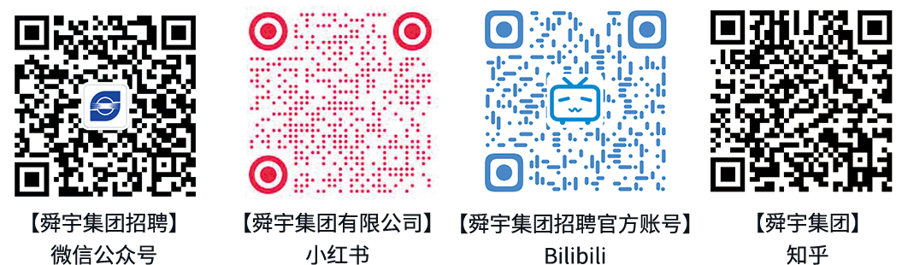
七、简历投递方式：
1） 校招官网：
https://app.mokahr.com/m/campus_apply/sunnyoptical/45602?recommendCode=DSstUKCx&hash=%23%2Fjobs#/jobs
2） 邀请在舜宇工作的学长学姐或者校园大使进行校招内推（优先处理内推简历）
官方内推码：DSstUKCx
3） 扫描下方二维码一键直达


联系方式:
联系人: 徐君 邮 编: 315400 办公电话: 0574-62538239
网 址: http://www.sunnyoptical.com/default.html

